Guía de Trabajo 2° Básico
Ciencias Naturales – Educación Física
Semana 8

O.A (Ciencias): Describir a los peces a través de sus principales características.
O.A (Ed. Física): Realizar actividades lúdicas en el hogar reforzando trabajos de manipulación y coordinación óculo manual además de realizar una autoevaluación de la unidad 1

- Padres y apoderados dentro de lo posible ruego enviar al correo cienciasnaturales.cnt@gmail.com, fotos sobre el avance de los estudiantes en las guías/trabajos de ciencias desde la semana 8. Lo mismo en caso de dudas con actividades de las guías.

Los Peces.

Los peces son animales vertebrados, marinos en su totalidad, respiran a través de branquias ubicadas en la parte posterior de la cabeza, su piel está recubierta de escamas, regulan su temperatura con el medio, es decir ectotermos, poseen aletas para desplazarse. Se reproducen a través de huevos los cuales son fecundados fuera del pez en agua libre.

- Dibuja y pinta al menos 2 peces chilenos

- Estimados Padres y Apoderados:

Como parte del proceso de aprendizaje, es necesario para los profesores conocer el avance de sus estudiantes, para así poder conocer qué dificultades están teniendo y resolver cómo ayudarlos a alcanzar los objetivos.
Es por esta razón que solicito, en la medida de lo posible, hacer llegar las Guías de Trabajo realizadas hasta el momento, por medio de fotografías a mi correo electrónico educacionfisica.cnt@gmail.com indicando en el “asunto” nombre y curso.

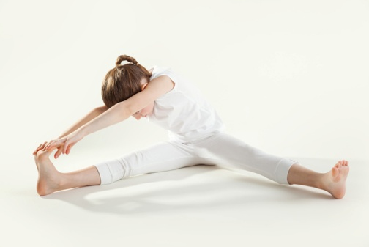
1.- Es momento de jugar; invita a un adulto de tu casa a realizar los siguientes ejercicios. Una vez finalizado pinta los dibujos. (Recuerda descansar cuando desees y beber agua)
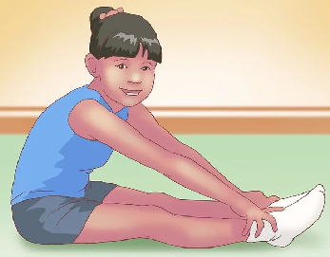
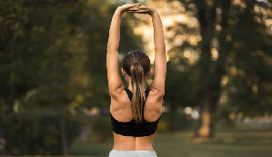

20 segundos intentando tocar el cielo 15 segundos piernas juntas 15 segundos cada pierna
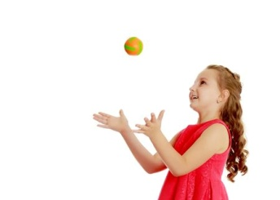
2 veces 2 veces 2 veces

Actividad con una pelota (papel, tenis, goma):
A.- Lanza la pelota al aire, atrápala con tus manos. Puedes mover tus pies pero no puede tocar el suelo (8 veces). Variación: no mover los pies cuando lanzo.
B.- Que un adulto te arroje la pelota desde 5 metros, sí la atrapas retrocede un paso mas (distancia) retrocede cuanto más puedas. Si la pelota se cae o toca el suelo debes devolverte un paso adelante(8 veces).
Lanza la pelota al aire y luego atrápala con un salto sin que toque el suelo (8 veces).


Autoevaluación Unidad 1
¿Qué es la autoevaluación?
Es cuando yo decido si hice un buen trabajo o no durante en desarrollo de una tarea o un deber. En este caso, evaluarás cómo estuvo tu desempeño durante la Unidad 1. Es de mucha importancia que te evalúes con honestidad, para que sepas si lo estás haciendo bien y si necesitas mejorar. No sirve de nada mentirse a uno mismo. Puedes marcar más de una alternativa
Indicadores | Siempre | Casi Siempre | Me cuesta | No tengo ganas de hacerlo
He realizado las guías por completo
He realizado solo las actividades escritas pero no las físicas
Realizo los ejercicios físicos de la guía dos o más veces a la semana
Los adultos de mi hogar trabajan conmigo en la guía
Sé distinguir entre los alimentos saludables y no saludables
Realizamos alguna actividad recreativa (juegos) con mi familia
Me alimento con verduras y frutas en mi hogar
He aprendido las partes de mi cuerpo
Me cuido al realizar actividad física en mi hogar
Trabajo con ganas y energía en las guías de Ed. Física

Importante: Esta guía será evaluada al retornar a clases; debe estar impresa y desarrollada en su totalidad.

